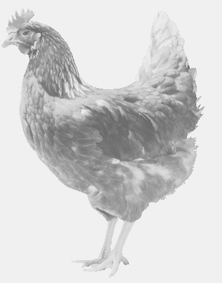
firma SVOBODA – Lučice
drůbežárna Vadín, Mírovka 569489358, 777989857
NOSNÉ KUŘICE
barva červená a černá
Stáří: 15 týdnů
Cena: 190,- Kč/kus
Pátek 19. srpna 2022
V 12.15 h. - Ondřejov
U pošty
Možno objednat:569 489 358,svoboda.lucice@seznam.cz

